上学期 第一章 化学反应及其能量变化

一、化学反应的类型
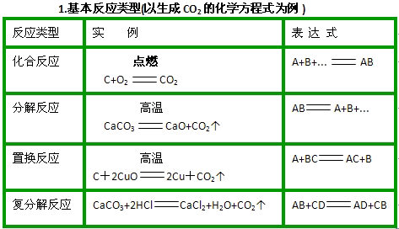
分类依据: 依据反应物和生成物的类别及反应前后物质种类的多少来区分
［讨论］
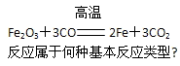
2.氧化反应和还原反应
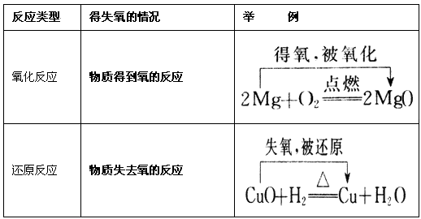
分类依据: 依据物质在反应中是否得氧和失氧的角度区分
［讨论］
氧化还原反应
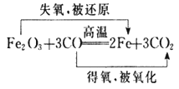
二、氧化还原反应
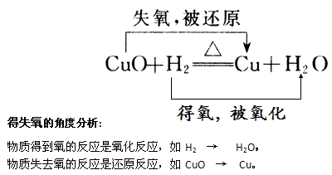
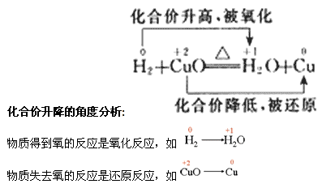
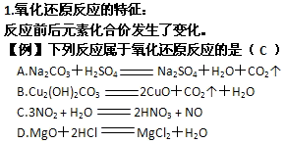
NaCl的形成过程
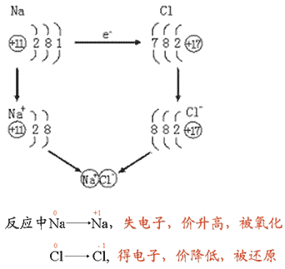
得失电子的角度分析:
失去电子的反应是氧化反应
得到电子的反应是还原反应
有电子得失的反应就是氧化还原反应
得失电子的角度分析:
失去电子(或电子对偏离)的反应是氧化反应
得到电子(或电子对偏向)的反应是还原反应
有电子得失(或电子对偏移)的反应就是氧化还原反应
2.氧化还原反应的实质：
电子的转移(得失或转移)
3.氧化还原反应的定义：
凡有电子转移（得失或偏移）的化学反应就是氧化还原反应
氧化还原反应概念的演变
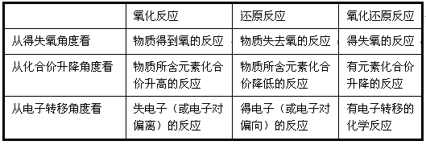
4.氧化还原反应与四大基本反应类型的关系
［思考］
①化合反应是否一定属于氧化还原反应?
不一定 有单质参加的化合反应一定属于氧化还原反应
②分解反应是否一定属于氧化还原反应?
不一定 有单质生成的分解反应一定属于氧化还原反应
③置换反应是否一定属于氧化还原反应?为什么?
一定
④复分解反应是否一定属于氧化还原反应?为什么?
不一定
氧化还原反应与基本反应类型的关系及一般规律
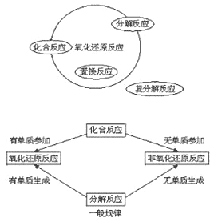
三、几组重要的概念
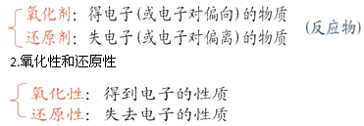
3.氧化产物和还原产物
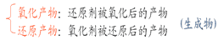
小结：
价升高——失电子——被氧化——还原剂——氧化产物
高失氧还氧
价降低——得电子——被还原——氧化剂——还原产物
低得还氧还
【例】判断下列反应是否属于氧化还原反应；是氧化还原反应的标出元素化合价变化，指出氧化剂、还原剂；氧化产物、还原产物。
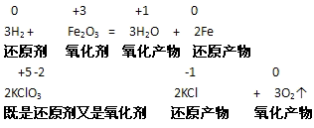
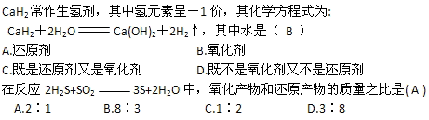
四、氧化还原反应的表示方法
“双线桥”法
例
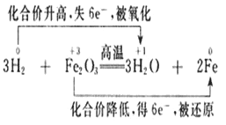
［小结］
①双线桥从左指向右连接不同价态的同一元素。
②桥上标明电子得失、化合价升降、被氧化、被还原等内容。
③得失电子总数应相等
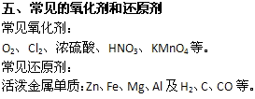
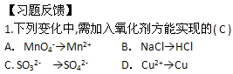
2.下列叙述正确的是（ C ）
A.在氧化还原反应中，肯定有一种元素被氧化，另一种元素被还原
B.没有单质参加的反应一定不是氧化还原反应
C.置换反应一定是氧化还原反应
D.失电子难的原子获得电子的能力一定强
3.下列反应中属于氧化还原反应,但水既不作氧化剂又不作还原剂的是( A )
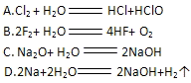
一、氧化还原反应
1.观察
2.利用守恒
3.其他
二、零价原则
二、注意问题
1.反应发生的原则。
2.同一元素间的氧化还原反应。
3.某些氧化剂的氧化性，还原剂的还原性与溶液的酸碱性有关。
4.氧化还原反应的计算中，一定要抓住“得电子总数=失电子总数”的原则。
四、研究学习
概念辨析：下列说法不正确的是（ ）
A.凡有单质参加的化合反应都是氧化还原反应
B.所有的复分解反应都是非氧化还原反应
C.盐酸在参加的反应中只能作氧化剂
D.金属在参加的反应中只能作还原剂
1.在一定条件下，氯酸钾与碘按下式发生反应；2KClO₃+I₂=2KIO₃+Cl₂,请从氧化还原反应的角度进行分析，比较这四种物质氧化性和还原性的强弱？
2.己知下列氧化还原反应能自发发生：
（1）2FeCl₃+2HI=2FeCl₂+I₂+2HCl;
（2）2KMnO₄+16HCl=2KCl+2MnCl₂+5Cl₂+8H₂O
（3）2FeCl₂+Cl₂=2FeCl₃
若要从Fe²⁺、I⁻、Cl⁻共存的溶液中除去I⁻，而Fe²⁺、Cl⁻均不受影响，则应加入什么物质？
3.实验室为监测空气中汞蒸气的含量；往往悬挂涂有CuI的滤纸，根据滤纸是否变色或颜色发生变化所用去的时间来判断空气中的含汞量，其反应为：4CuI＋Hg→Cu₂HgI₄＋2Cu
（1）上述反应产物Cu₂HgI₄中，Cu元素显 价。
（2）以上反应中的氧化剂为 ，当有1 mol CuI参与反应时，转移电子 mol。
（3）CuI可由Cu²⁺与I－直接反应制得，请配平下列反应的离子方程式。
反馈练习
1）下列反应中，水既不是氧化剂, 又不是还原剂的是：
A.Cl₂ + H₂O → HCl + HClO
B.2Na + 2H₂O → 2NaOH + H₂↑
C.3NO₂ + H₂O → 2HNO₃ + NO
D.2F₂ + 2H₂O → 4HF + O₂↑
2）配平下列方程式：
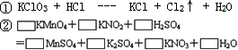
3）用高锰酸钾与浓盐酸反应可制得氯气,反应的方程式如下:
KMnO₄ + HCl → KCl + MnCl₂ + Cl₂↑ + （ ）
反应中,被氧化的氯离子与未被氧化的氯离子的物质的量之比是:
（A）3:5 （B）8:5 （C）5:3 （D）5:8
4）已知: I₂ + SO₂ + 2H₂O → 2HI + H₂SO₄
SO₂ + 2H₂S → 3S + 2H₂O
则下列物质中氧化性最强的是:
A.亚硫酸 B.碘水 C.氢硫酸 D.稀硫酸
6）在热的稀硫酸溶液中溶解了11.4 g FeSO₄。当加入50 mL 0.5 mol /L KNO₃溶液后，使其中的Fe²⁺全部转化成Fe³⁺，KNO₃也反应完全，并有N_{x}O_{y}氮氧化物气体逸出。
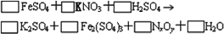
（1）推算出x＝ ，y＝
（2）配平该化学方程式（系数填写在上式方框内）（00上海）
（3）反应中氧化剂为____________
（4）用短线和箭头标出电子转移的方向和总数
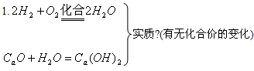
氧化还原反应
非氧化还原反应
2.学习氧化还原反应的意义
氧化还原反应是和工农业生产、科学技术、日常生活密切相关的重要反应
冶炼金属
合成氨、盐酸等化工产品
石油深加工
光合作用
蓄电池
人与动物的呼吸
拓展思考：某元素化学反应中，由化合态变为游离态，则该元素（ ）
A.被氧化
B.被还原
C.有可能被氧化也可有被还原
D.由高价态变为0价
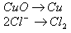
2.氧化剂与还原剂
失去电子的反应物发生氧化反应，是还原剂（被氧化）；得到电子的反应物发生还原反应，是氧化剂（被还原）。
非氧化还原反应
在的反应中，电子是从______转移到_____；______是氧化剂______是还原剂；______元素被氧化_______元素被还原；
______是氧化产物，___________是还原产物
氧化还原反应中各物质之间关系：
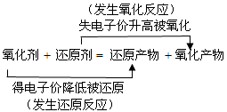
练习
标出下列物质中元素的价态
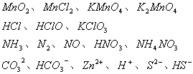
下列变化中需加入氧化剂才能实现的是
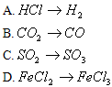
二氧化硫与硫化氢相遇，发生如下反应：
在这个反应中_______被氧化，_______被还原？在反应的产物中，氧化产物与还原产物的质量比是__________，分子数之比是__________?
在同一反应中发生氧化或还原的是同种元素或同种物质，这样的反应称自身氧化还原反应。
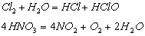
在NO₂被水吸收的反应中，
发生还原反应和发生氧化反应的物质，其质量比为
A.3:1
B.1:3
C.1:2
D.2:1
常见的氧化剂
1.常见的氧化剂
在化学反应中易得电子被还原的物质。
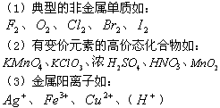
2.常见还原剂
在化学反应是易失电子被氧化的物质。
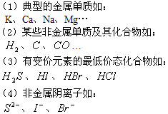
氧化性与还原性
在化学反应中，氧化剂夺电子的性质称为氧化性（或称氧化能力）；还原剂失电子的性质称为还原性（或还原能力）。
所谓氧化剂的强弱，就是指它的氧化性强弱。
所谓还原剂的强弱，就是指它的还原性的强弱。
对于实际发生的氧化还原反应，一般氧化剂的氧化性强于氧化产物；还原剂的还原性强于还原产物
已知在某温度时，发生如下三个反应：
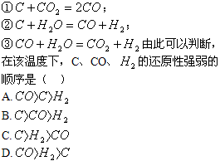
三、氧化还原反应的重要规律
1.守恒规律
①电子得失守恒；②电荷守恒
A.1
B.2
C.3
D.4
2.表现性质规律
小结：
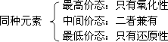
3.性质强弱规律
对于“氧化剂+还原剂=氧化产物+还原产物”
氧化性：氧化剂＞氧化产物
还原性：还原剂＞还原产物
例：对于反应
上述反应式中氧化性由强至弱的顺为
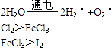
4.价态归中规律
同种元素的不同价态间物质，发生氧化还原反应时，价态的变化遵循“高价+低价→中间价”
例：请标出下列反应的电子转移的方向和数目
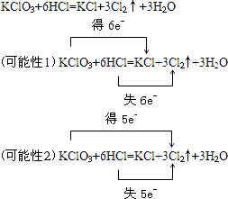
3秒钟速成：
（1）先标出价态
（2）把价态由低到高排序
主要内容
一、电解质和非电解质
二、强电解质和弱电解质
三、离子反应与离子方程式
一、电解质与非电解质
电解质：在水溶液里或熔化状态下能够导电的化合物。
非电解质：无论在水溶液里还是在熔化状态都不导电的化合物。如蔗糖、酒精等化合物是非电解质。
电解质概念辨析
〖问题1〗 铁、铜能导电，是否为电解质？
电解质和非电解质都必须是化合物。单质、混合物既不是电解质，也不是非电解质。
〖问题2〗液态的氯化氢、硫酸不导电，它们是电解质吗？
由于HCl、H₂SO₄是共价化合物，纯液态不导电，但溶于水后能产生自由移动的离子，能导电，所以纯氯化氢、硫酸是电解质。
〖问题3〗BaSO₄、AgCl、CaCO₃难溶于水，水溶液几乎不导电，它们是不是电解质？
对一些难溶盐如BaSO₄，由于在水中溶解度太小，其水溶液几乎不导电。但溶于水中的那小部分完全电离，且将BaSO₄熔化成液态时，能电离出自由移动的离子，能导电，是电解质。与之类似，AgCl、CaCO₃也是电解质。
〖问题4〗一些非金属氧化物，如SO₂，SO₃，CO₂等，活泼金属氧化物如Na₂O、CaO、MgO，它们溶于水后能导电，是不是电解质？
SO₂，SO₃，CO₂等是酸性氧化物，溶于水后虽然能导电，但并不是其本身电离产生的离子，而是与水反应后生成了新的能导电的化合物，如：SO₃ + H₂O H₂SO₄
H₂SO₄是电解质。 这些氧化物在液态时也不导电，所以不是电解质。与之类似的还有NH₃，液氨不导电，溶于水生成的NH₃·H₂O是电解质。
不同的是，Na₂O、MgO、CaO等活泼金属氧化物在熔化状态下能导电。它们是电解质。
根据上面讨论，哪些物质为电解质？电解质导电的根本原因？
根据上面讨论，哪些物质为电解质？电解质导电的根本原因？
酸、碱、盐及活泼金属氧化物是电解质。
电解质导电的实质是在溶液中或熔化状态下电离出自由移动的阴离子和阳离子。通电后阴、阳离子发生定向移动，并在电极上发生氧化还原反应。
例1.下列物质能导电的是（ ① ③ ⑤ ），属于电解质的是（ ④⑩ ）,属于非电解质的是（ ② ⑥ ⑦ ⑨ ）
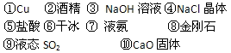
比较不同电解质溶液的导电能力
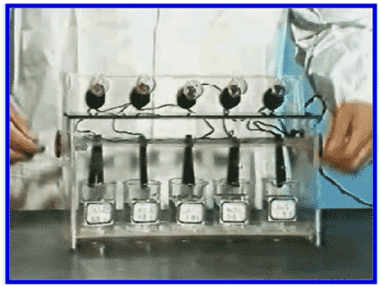
电解质溶液的导电性强弱取决于溶液中自由移动离子的浓度和离子所带的电荷。
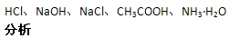
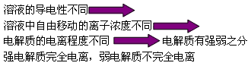
二、强电解质和弱电解质
强电解质：在水溶液里全部电离成离子的电解质。
弱电解质：在水溶液里只有一部分分子电离成离子的电解质。
电离方程式：
强电解质的电离：
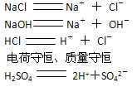
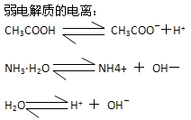
强电解质与弱电解质对比
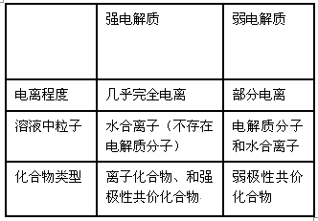
实例
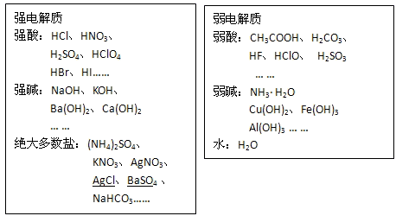
例2.下列关于电解质电离的叙述中，正确的是（ BD）
A、CaCO₃在水中的溶解度很小，其溶液的电阻率很大，所以CaCO₃是弱电解质
B、CaCO₃在水中的溶解度虽小，但溶解的部分全部电离，所以CaCO₃是强电解质
C、铁、氨气的水溶液导电性很好，所以它们是强电解质
D、水难电离，纯水几乎不导电，所以水是弱电解质
三、离子反应与离子方程式
实验1-2
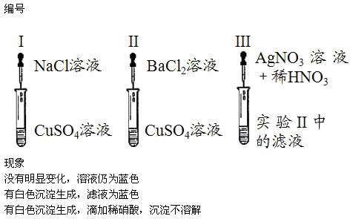
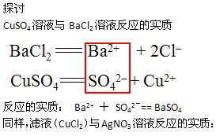
1.概念
电解质在溶液里所起的反应实质上是离子之间的反应，这样的反应属于离子反应。
用实际参加反应的离子的符号来表示离子反应的式子叫做离子方程式。
2.电离方程式的书写
(1) 写：正确写出反应的化学方程式并配平
(2)拆：把可溶性强电解质改写成离子形式，难溶物、弱电解质、气体、单质、氧化物仍用化学式表示
(3)删：删去方程式两边不参加反应的离子
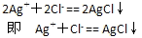
(4)查：检查离子方程式两边是否符合质量守恒、电荷守恒，如果是氧化还原反应，还要查电子得失是否守恒。
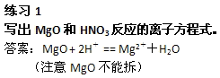
3.离子反应的类型及发生条件
(1) 离子互换型——非氧化还原反应 溶液中的复分解反应：两种电解质在溶液中相互交换离子
发生条件：有难溶物质、或难电离的物质
即反应向着溶液中离子浓度减小的方向进行。
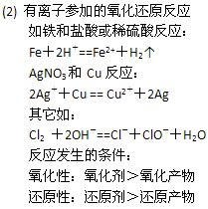
酸和碱可以发生中和反应生成盐和水。以NaOH溶液与HCl的反应和KOH溶液与H₂SO₄的反应为例，讨论中和反应的实质。
酸和碱发生中和反应的实质：
H＋＋OH－=H₂O
3.离子方程式的意义
不仅表示某一个反应，而且表示所有同一种类型的离子反应，它能揭示反应的实质。一个离子反应方程式可以对应一个或若干个化学反应方程式。例如：
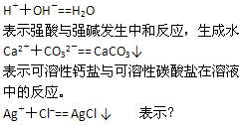
试列举出三种不同类别的物质（酸、碱、盐）之间的反应，它们的离子方程式都可以用“Ba²⁺＋SO₄²⁻==BaSO₄↓” 表示，写出有关反应的化学方程式。
答案：
BaCl₂+H₂SO₄=BaSO₄↓+2HCl
Ba（OH）₂+Na₂SO₄=BaSO₄↓+2NaOH
Ba（NO₃）₂+Na₂SO₄=BaSO₄↓+2NaNO₃
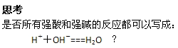
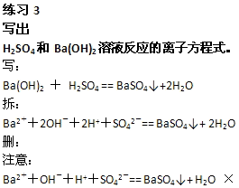
约简系数不能破坏关系量，阴阳离子数之比要符合分子组成。各反应物与生成物的系数化简应同时进行。
碳酸盐的检验
试剂：盐酸和澄清石灰水
1.被检物是可溶性的碳酸盐，如Na₂CO₃、K₂CO₃、（NH₄）₂CO₃等，反应的离子方程式为：
CO₃^{2－}＋2H＋ == H₂O＋CO₂↑
CO₂＋Ca^{2＋}＋2OH－ === CaCO₃↓＋H₂O
2.被检物是不溶性的碳酸盐，如CaCO₃等
CaCO₃＋2H＋== Ca^{2＋}＋H₂O＋CO₂↑
CO₂＋Ca^{2＋}＋2OH－== CaCO₃↓＋H₂O
注意：CO₃^{2－}＋2H＋ == H₂O＋CO₂↑表示可溶性的碳酸盐与强酸反应生成CO₂气体和水。对难溶性的碳酸钙要用分子式表示。
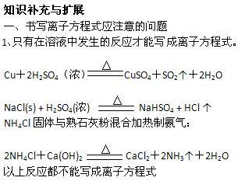
2.关于拆写：只能将易溶于水的强电解质写成离子形式。
①难溶物、固体写化学式；气体（如CO₂、H₂S等）写分子式
②弱电解质，如水，弱酸（H₂CO₃、H₂S、HClO），弱碱如NH₃·H₂O写分子式。
③单质、氧化物（CaO、MgO）一律写化学式。
④浓H₂SO₄作为反应物和固体反应时写化学式 。
⑤酸式根中除HSO₄－拆写成H⁺和SO₄^{2－}外，其它弱酸的酸式根（如HCO₃－、HS－等）都不能拆开写。如，NaHCO₃溶液和NaOH的反应，应写成HCO₃－+OH－==H₂O+CO₃^{2－}，不能写成H⁺+OH－==H₂O
3.微溶物的处理原则：(a)反应物中的微溶物处于全溶时写离子符号，(b)处于浑浊或固体时写分子式， (c)反应生成微溶物一律写分子式。
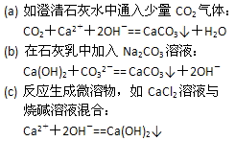
4.三个守恒原则：质量守恒、电荷守恒、得失电子数守恒。
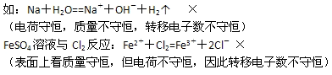
例3、能正确表示下列反应的离子方程式是：（ B）
A、碳酸钠和盐酸反应： Na₂CO₃＋2H＋==2Na＋＋CO₂↑＋H₂O
B、CO₂通入过量的澄清石灰水： Ca^{2＋}＋2OH－＋CO₂==CaCO₃↓＋H₂O
C、用锌和盐酸制H₂：Zn＋H＋==Zn^{2＋}＋H₂↑
D、硫酸铜溶液和氢氧化钡溶液反应： Ba^{2＋}＋SO₄^{2－}== BaSO₄↓
知识补充与扩展
三、离子共存问题
离子共存是指在同一溶液中离子之间不发生任何反应。离子在溶液中不能共存的原因主要有：
（1） 生成难溶物或微溶物。如Ag＋与Cl－、Ba^{2＋}与SO₄^{2－}、Cu^{2＋}与S^{2－}、Fe^{3＋}与OH－等。
（2） 生成弱电解质。如H＋与OH－，H⁺与弱酸根离子如CH₃COO－、CO₃^{2－}、ClO－等。OH－与NH₄＋
（3） 生成气体。如H＋与CO₃^{2－}、HCO₃－、S^{2－}、HS－、SO₃^{2－}、HSO₃－等。
（4）弱酸的酸式酸根离子，既不能与大量H＋共存，也不能与大量OH－共存。如HCO₃－、HSO₃－、HS－、H₂PO₄－、HPO₄^{2－}等。
（5）发生氧化还原反应。如MnO₄－与I－、S^{2－}、Fe^{2＋}、SO₃^{2－}；Fe^{3＋}与I－、S^{2－}。要注意隐蔽条件下的某些反应，如酸性条件下MnO₄－与Cl－；ClO－与Cl－；NO₃－与S^{2－}、I－、Fe²⁺等。
（6）隐含条件：
①无色透明溶液中一定不含Cu^{2＋}（蓝色）、Fe^{2＋}（淡绿色）、Fe^{3＋}（棕黄色）、MnO₄－（紫色）
②强酸性溶液里隐含H＋（OH－、弱酸根离子、酸式根离子）
③强碱性溶液里隐含OH－（H⁺、弱碱阳离子、 酸式根离子）
例5、下列各组离子不能同时大量存在的是：(A、C）
A.K＋、Al^{3＋}、OH－、SO₄^{2－}
B.Cu^{2＋}、Fe^{3＋}、Cl－、NO₃－
C.Ca^{2＋}、Na＋、SO₄^{2－}、NO₃－
D.K＋、Na＋、CO₃^{2－}、Cl－
解析：A中因Al^{3＋}与OH－生成难溶物Al（OH）₃不能大量共存。C中Ca^{2＋}与SO₄^{2－}因生成微溶物CaSO₄而不能大量共存。
1.判断离子方程式书写正误，必须考虑以下原则。
（1）必须符合物质反应的客观事实。如Fe和稀盐酸反应：2Fe+6H⁺=2Fe³⁺+3H₂↑ （错误）
（2）必须遵守质量守恒定律；
（3）必须遵守电荷守恒原理。如Cl₂通入FeCl₂溶液中：Fe²⁺+Cl₂= Fe³⁺+2Cl⁻（错误）
（1）必须遵守定组成原理：全部参加反应的离子必须按照反应物的组成比参加反应。如将Ba（OH）₂溶液和H₂SO₄溶液混合：（错误）
（2）反应必须能用离子方程式表示。如NaCl固体和浓硫酸共热制HCl气体的反应不能用离子方程式表示。
1.判断离子方程式书写正误，必须考虑以下原则。
（1）必须符合物质反应的客观事实。如Fe和稀盐酸反应：2Fe+6H⁺=2 Fe³⁺+3H₂↑ （错误）
（2）必须遵守质量守恒定律；
（3）必须遵守电荷守恒原理。如Cl₂通入FeCl₂溶液中：Fe²⁺+Cl₂=Fe³⁺+2Cl⁻（错误）
（4）必须遵守定组成原理：全部参加反应的离子必须按照反应物的组成比参加反应。如将Ba（OH）₂溶液和H₂SO₄溶液混合：（错误）
（5）反应必须能用离子方程式表示。如NaCl固体和浓硫酸共热制HCl气体的反应不能用离子方程式表示。
2.判断溶液中离子能否大量共存的规律
离子能否大量共存，关键在于分析给出的离子间有无反应发生。若离子间发生反应，则不能大量共存。
（1）同一溶液中若离子间符合下列任意一个条件就会发生离子反应，离子间便不能在溶液中大量共存。
①生成难溶物或微溶物：如：之间不能大量共存。
②生成气体或挥发性物质：如H⁺与与OH⁻之间不能大量共存。
③生成难电离的物质：如H⁺与、F⁻生成弱酸；H⁺与OH⁻生成H₂O不能大量共存。
④发生氧化还原反应时：氧化性离子（如等）与还原性离子（如等）不能大量共存（有些需H⁺大量存在时）。
⑤形成配合物及发生水解时，离子不能大量共存。如Fe³⁺与SCN⁻形成配合物Fe（SCN）²⁺,
因此不能共存：Fe³⁺+SCN⁻=Fe（SCN）²⁺.
第一节 化学能与热能
一、化学反应中的热效应
实验探究：
1.铝片与盐酸的反应
2.NaOH与盐酸的反应
3.Ba(OH)₂﹒8H₂O晶体与NH2CI的反应
1.放热反应：有热量放出的化学反应称为放热反应。（Q＞0）
常见类型：
①燃烧反应
②金属与酸的反应
③中和反应
……
2.吸热反应：有热量吸收的化学反应。（Q＜0）
二、化学反应中的熊量变化
1.从能量角度
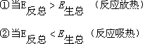
2.从化学键的角度
①当Q1>Q2（反应吸热）
②当Q1<Q2（反应放热）
问题探究
通过计算说明H₂与CL₂反应生成HCL是放热还是吸热
化学反应能量变化微观解释
第二节 化学能与电能
一、化学能与电能相互转化
1.火力发电
火力发电的利与弊
利：投资较少，建厂快，技术成熟，安全性能较高，原料较充分。
弊：对环境污染较重，所需原料是有限的，不可再生的化石燃料，能源利用率低。
2.原电池
a.定义：将化学能转化为电能的装置。
b.工作原理（ 原电池为例）
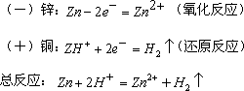
实验探究：原电池形成条件的探究
电极：锌片、铁片、铜片、碳棒
试剂：稀硫酸、CuSO₄溶液、无水乙醇
仪器：电流表
c.构成条件：
①需活泼性不同的金属（或非金属）做电极。
②需电解质溶液
③需闭合回路
一、氧化还原反应
1．概念
（1）两种反应物
氧化剂：得电子的物质，元素化合价降低，有氧化性，发生还原反应，生成还原产物。
还原剂：失电子的物质，元素化合价升高，有还原性，发生氧化反应，生成氧化产物。
（2）两种产物
氧化产物：含有化合价升高的元素的生成物。
还原产物：含有化合价降低的元素的生成物。
（3）两种性质
氧化性：得电子的性质，氧化剂和氧化产物都有氧化性，但氧化剂的氧化性比氧化产物的氧化性强。
还原性：失电子的性质，还原剂和还原产物都有还原性，但还原剂的还原性比还原产物的还原性强。
氧化性和还原性都是物质的化学属性，是由物质的结构决定的。
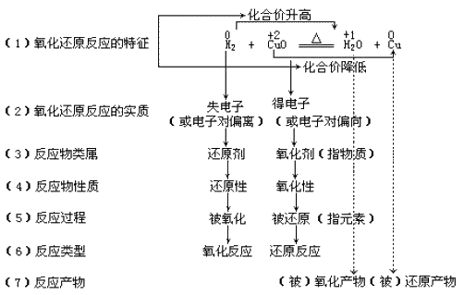
例1、下列反应中属于非氧化还原反应的是（ ）
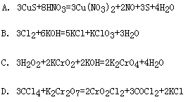
2．基本规律
（1）守恒规律
在任何氧化还原反应中，氧化剂得到的电子数一定等于还原剂失去的电子数，或者说氧化剂化合价降低总数值等于还原剂化合价升高总数值。
例2、硫酸铵在强热条件下分解，生成氨、二氧化硫、氮气和水，反应中生成的氧化产物和还原产物个数比为 ( )
A．1∶3 B．2∶3
C．1∶1 D．4∶3
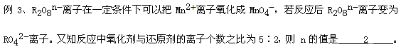
（2）变价规律
如果氧化还原反应发生在不同价态的同一种元素之间，一般说来反应物中高价态变成产物中的较高价态，反应物中的低价态变成产物中的较低价态，即高者仍高，低者仍低，不会出现价态的交叉，因为这样会消耗更多能量。
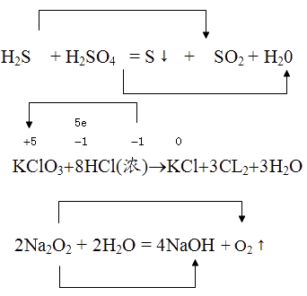
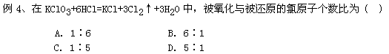
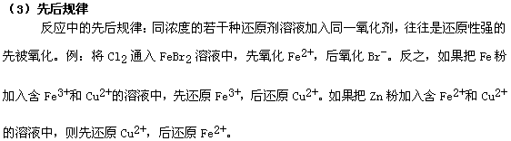
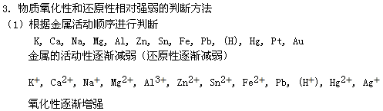
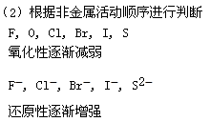
（3）根据氧化还原反应的发生规律判断
氧化还原反应发生规律可用如下式子表示：
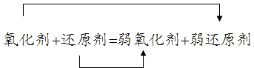
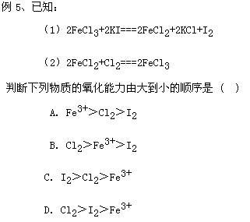
4．影响氧化（还原）性的因素
氧化性（或还原性）受氧化剂（或还原剂）的浓度、反应温度、溶液的酸碱性以及催化剂等因素影响。
一般地，浓度大、温度高等都有可能使氧化性（或还原性）增强。溶液的酸碱性对物质的氧化性（或还原性）也存在影响。
二、离子反应
1．概念
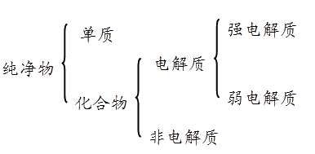
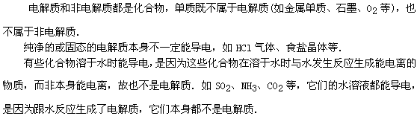
强、弱电解质比较 ：
划分强、弱电解质的唯一标准是看电解质能否完全电离。
强电解质溶液的导电能力不一定强，导电能力的强弱取决于溶液中自由移动离子的浓度，很稀的强电解溶液的导电能力就很弱。
但溶解的部分却全部电离成离子，只是离子浓度太小，溶液几乎不导电，但它们不仅是电解质，而且是强电解质，只是属于难溶电解质。
2．离子反应是指有离子参加的反应，其实质是通过反应使溶液中某些离子的数目发生明显的减少。生成沉淀、气体、难电离物质或发生电子转移等都可以使溶液中的离子数目发生明显减少。离子方程式不仅能表示一定物质间的某个反应，而且还能表示所有的同一类型的离子反应。
3．离子方程式的书写步骤
写、拆、删、查
书写离子方程式时对不同物质书写形式的规定
①单质、氧化物、难溶物、气体、弱酸弱碱和水都用化学式表示；可溶性强电解质才能拆写成离子形式．
②微溶物作为反应物，浓度很大时写化学式，很稀时写离子形式；微溶物作为生成物时，一般按难溶物处理写化学式．如：
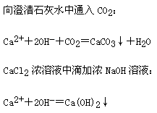
③固态电解质间的反应或浓硫酸和固态物质反应时不写离子方程式．
例6、下列反应的离子方程式正确的是（ ）
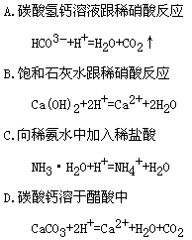
A．硝酸钡溶液与稀硫酸
B．稀硫酸与氯化钡溶液
C．碳酸钡与稀硫酸
D．氯化钡溶液与硫酸钠溶液
4．离子共存问题
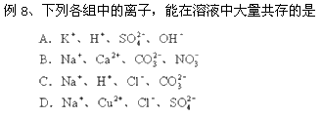
三、化学反应中的能量变化
1．概念
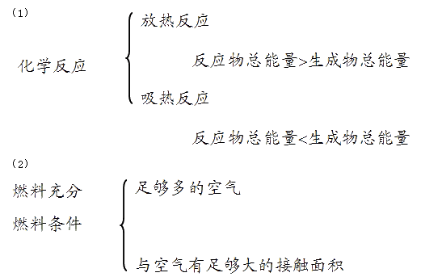
2.基本规律
（1）一个反应是吸热的还是放热的，只与反应物与生成物有关，与反应途径无关。
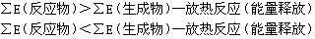
（2）物质的颗粒越小，其表面积越大，与空气接触越充分。
（3）考虑燃料充分燃烧条件时，要全面地看，要考虑环境效益、经济效益等诸多因素。例如，增加空气进入量会促进充分燃烧，但也可能造成热量的大量流失。
化学反应类型
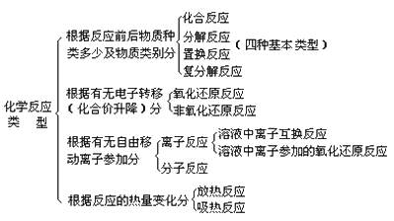
专题复习一
氧化还原反应中的重要规律及其应用
1.电子守恒规律
还原剂失电子总数=氧化剂得电子总数
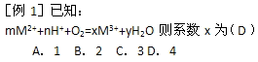
2.表现性质规律
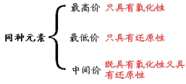
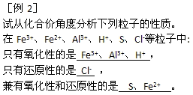
分析下列氧化还原反应中电子转移的方向和数目，判断氧化产物和还原产物。
（1）H₂S+H₂SO₄（浓）= S↓+SO₂↑+2H₂O
（2）KClO₃+6HCl = KCl+3Cl₂↑+3H₂O
［讨论结果］
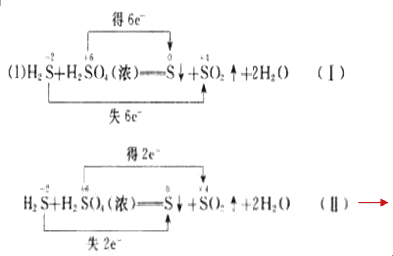
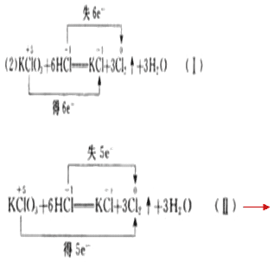
3.价态归中规律
同种元素不同价态之间发生氧化还原反应时,价态的变化“只靠拢,不交叉”.
4.氧化还原反应的性质传递规律
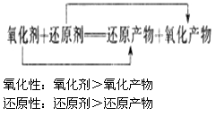
［例4］根据下列反应
①2H₂S+SO₂==3S↓+2H₂O SO₂＞S
②2FeCl₂+Cl₂==2FeCl₃ Cl₂＞FeCl₃
③2FeCl₃+2HI==2FeCl₂+2HCl+I₂ FeCl₃＞I₂
④I₂+SO₂+H₂O==H₂SO₄+2HI I₂＞SO₂
判断氧化性物质的氧化性由强到弱的顺序是（ B ）
A.Cl₂＞I₂＞FeCl₃＞SO₂＞S
B.Cl₂＞FeCl₃＞I₂＞SO₂＞S
C.Cl₂＞FeCl₃＞SO₂＞I₂＞S
D.FeCl₃＞Cl₂＞I₂＞SO₂＞S
E.Cl₂＞I₂＞SO₂＞S＞FeCl₃
5.反应先后规律
同等反应条件下，谁强谁先反应
专题复习二
离子方程式的书写及其常见错误例析
关于离子方程式的书写
(1) 正确写出反应的化学方程式并配平
(2)把易溶且易电离的物质拆成离子的形式，难溶物、弱电解质、气体、单质、氧化物仍用化学式表示
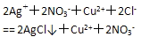
(3)删去方程式两边不参加反应的离子,将系数化成最简整数比
(4)检查离子方程式两边各元素的原子个数和电荷数是否相等
关于离子方程式书写常见错误例析
1.离子反应是在溶液中进行的反应，没有自由移动的离子参加或生成的反应，不能简化为离子方程式的而进行了简化。
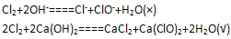
2.将弱电解质或沉淀写成离子形式，不该拆的化学式写成了离子符号。
如：氢氧化铜与盐酸反应
H⁺+OH⁻====H₂O（×）
Cu（OH）₂+2H⁺====Cu²⁺+2H₂O（√）
如:醋酸与氢氧化钠的反应
H⁺+OH⁻====H₂O（×）
CH₃COOH+OH⁻====CH₃COO⁻+H₂O（√）
3.由于对酸、碱、盐的溶解性记忆不深，书写时不能全面考虑，造成遗漏。如：硫酸铜溶液中加入足量氢氧化钡溶液。
Ba²⁺+SO₄²⁻====BaSO₄↓（×）
Cu²⁺+SO₄²⁻+Ba²⁺+2OH⁻====Cu（OH）₂↓+BaSO₄↓（√）
4.考虑问题顾此失彼。如:氢氧化钡和硫酸反应
Ba²⁺+ SO₄²⁻ ====BaSO₄↓（×）
H⁺+OH⁻====H₂O（×）
Ba²⁺+OH⁻+H⁺+ SO₄²⁻ ====BaSO₄↓+H₂O（×）
Ba²⁺+2OH⁻+2H⁺+ SO₄²⁻ ====BaSO₄↓+2H₂O（√）
5.不注意检查，写出质量不守恒或电荷不守恒的离子方程式。如：足量的氯气通入到亚铁盐溶液中
Fe²⁺+Cl₂====Fe³⁺+2Cl⁻（×）
2Fe²⁺+Cl₂====2Fe³⁺+2Cl⁻ （√）
6.违背反应事实，写出不可能或不存在的离子方程式。如：铁和稀盐酸的反应
2Fe+6H⁺====2Fe³⁺+3H₂↑（×）
Fe+2H⁺====Fe²⁺+H₂↑（√）
7.来自同一物质的离子配比关系不正确如：碳酸氢钙溶液中加过量NaOH溶液
Ca²⁺+HCO₃⁻+OH⁻====CaCO₃↓+H₂O（×）
Ca²⁺+2HCO₃⁻+2OH⁻====CaCO₃↓+CO₃²⁻+2H₂O（√）
8.有些反应因反应物量的比例不同，反应产物不同，书写时不注意“量”的关系导致错误。如氢氧化钠溶液中通入过量的二氧化碳。
2OH⁻+CO₂====CO₃²⁻+H₂O（×）
OH⁻+CO₂====HCO₃⁻ （√）
下列离子方程式正确的是（ D ）
A.铜跟硝酸银溶液反应： Cu＋Ag＋====Cu^{2＋}＋Ag
B.硫酸和氢氧化钡溶液反应： OH－＋Ba^{2＋}＋H＋＋SO₄²⁻====BaSO₄↓＋H₂O
C.碳酸钙与盐酸反应： CO₃²⁻＋2H＋====CO₂↑＋H₂O
D.硫酸铜溶液与氢氧化钡溶液反应： Cu^{2＋}＋SO₄²⁻＋Ba^{2＋}＋2OH－====Cu（OH）₂↓＋BaSO₄↓
专题复习三
关于离子共存问题探讨
关于离子共存问题的判断方法离子间若发生下列反应之一，则不能大量共存
a、生成难溶或微溶物如Ba²⁺ 与CO₃²⁻、SO₄²⁻；Ag⁺与Cl⁻; Ca²⁺ 与SO₄²⁻等。
b、生成气体或挥发性物质如NH₄⁺ 与OH⁻、H⁺与CO₃²⁻、SO₃²⁻、HCO₃⁻等。
c、生成难电离物质如:H⁺ 与F⁻、ClO⁻、S²⁻生成弱酸； OH⁻与NH₄⁺、Cu²⁺、Fe³⁺等生成弱减； H⁺与OH⁻生成水等。
d、 发生氧化还原反应如:具有氧化性的离子（如MnO₄⁻、NO₃⁻、Fe³⁺、ClO⁻等）与具有还原性的离子（如S²⁻、I⁻、SO₃²⁻、Fe²⁺等）易发生氧化还原反应。
附加隐含条件
a、无色透明溶液: 则不存在有色离子如:Cu²⁺ 、Fe³⁺、Fe²⁺ 、MnO₄²⁻、等。
b、强酸性溶液: 则不存在与H⁺反应的离子如:CO₃²⁻、SO₃²⁻、HCO₃⁻等
c、强碱性溶液溶液:则不存在与OH⁻反应的离子如:NH₄⁺、Cu²⁺、Fe³⁺等
【例1】下列离子能大量共存的是（ ）
A.K⁺、H⁺、Cl⁻、OH⁻
B.Na⁺、Ca²⁺、NO₃⁻、CO₃²⁻
C.K⁺、Cl⁻、H⁺、CO₃²⁻
D.Na⁺、Cu²⁺、Cl⁻、SO₄²⁻
【例2】某无色透明溶液能使紫色石蕊试液变红，该溶液中能大量共存的离子是（ ）
A.K⁺、NH₄⁺、Cl⁻、OH⁻
B.Na⁺、Cu²⁺、NO₃⁻、Cl⁻
C.Fe³⁺、Cl⁻、H⁺、SO₃²⁻
D.Na⁺、Ba²⁺、Cl⁻、NO₃⁻

